Giới thiệu cuốn sách: "Truyện kể về tính tự lập"

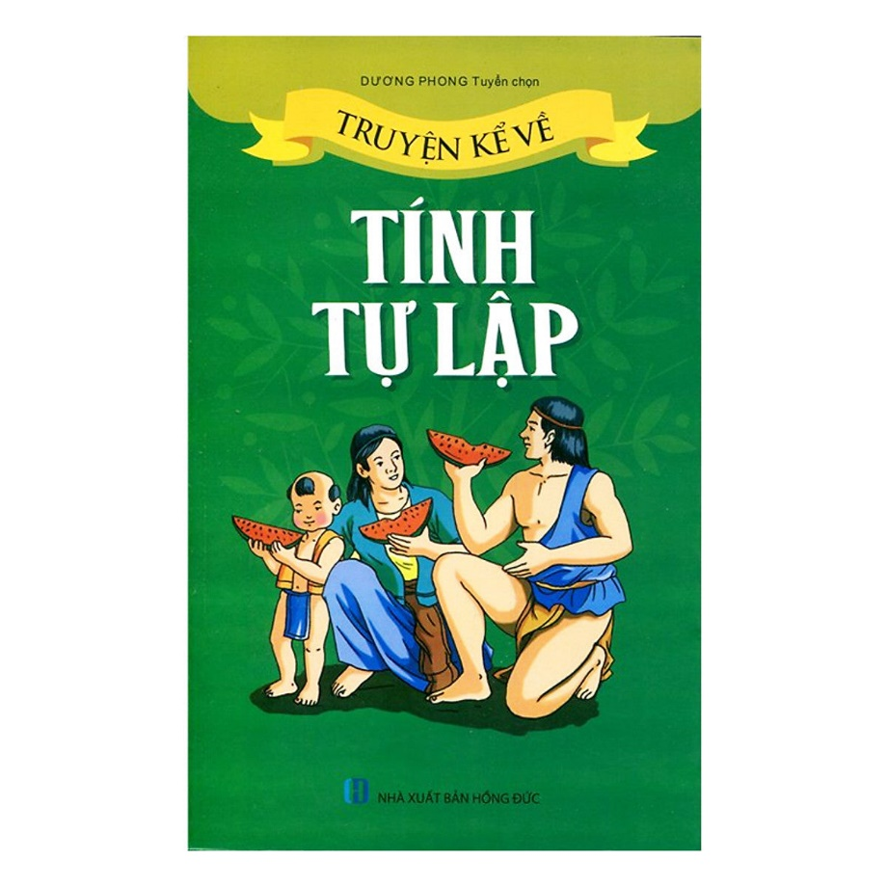
“Hãy đặt tương lai vào bàn tay đáng tin cậy- bàn tay của chính bạn”. Đây là một câu nói của ai đó về tính tự lập mà tôi rất tâm đắc. Đúng vậy các bạn ạ, mỗi một sinh vật sinh ra và tồn tại trên trái đất này đều phải có tính tự lập. Những chú chim non mới sinh ra khi xa mẹ cần phải tự học cách vỗ cánh để bay và tự kiếm mồi nuôi sống bản thân. Hay những con thú ở trong rừng cần tự lập học cách rình mồi, kiếm mồi để duy trì sự sống. Và con người cũng cần sống tự lập để sinh tồn. Vậy tự lập là điều rất cần thiết trong cuộc sống của bất kì một ai.
Tự lập là gì? Tự là do mình, xuất phát từ bản thân mình, không lệ thuộc vào bất kì ai. tự lập là cách sống tự quyết, tự hành động, tự lựa chọn cho mình một con đường để đi, giúp con người bản lĩnh, tự tin với bản thân mình hơn.
Trong cuộc sống , tự lập biểu hiện rất cụ thể ở những hành động nhỏ nhất, gần gũi và bình dị như: cậu bé Bill- 8 tuổi đã tự tay giặt tất bẩn của mình và có được những đôi tất rất sạch sẽ dưới sự hướng dẫn của mẹ; hay niềm vui của cả gia đình khi được thưởng thức bát canh rau cải do cô bé Mai đã tự tay trồng và chăm sóc ...Và tự lập còn được biểu hiện ở sự tự tin, bản lĩnh cá nhân, dám đương đầu với những khó khăn, thử thách của cuộc sống giống như Mai An Tiêm trong câu chuyện sự tích dưa hấu. Nếu không có ý chí , nỗ lực vươn lên thì làm sao có được giống dưa hấu, ngon bổ mà ngày nay chúng ta đang sử dụng.
Nhưng tại sao con người lại cần phải có tự lập?
Bởi chính tự lập giúp cho mỗi người tự tin, chủ động giải quyết mọi công việc thuận tiện và đạt kết quả tốt. Nếu lười biếng, không rèn luyện thân thể, chỉ biết sống dựa dẫm vào người khác sẽ làm cho ta yếu đuối và không có khả năng sống tự lập, lúc gặp hoàn cảnh khó khăn sẽ chịu thiệt thòi, không thể tự mình đối phó được.
Không những thế, cuộc đời không bao giờ bằng phẳng như những gì chúng ta nghĩ mà nó luôn luôn là những khó khăn, thử thách và chông gai ở phía trước hay đó chính là nghịch cảnh. Nếu có tự lập, bạn sẽ có một sức mạnh tiềm ẩn để đương đầu và vượt qua nó đúng như lời Thomas Edison đã từng nói “ Tôi không bao giờ nản chí và đối với tôi mỗi một nỗ lực không thành công là một bước tiến bộ”. Trong những hoàn cảnh như vậy, với sự nỗ lực, tự suy nghĩ, tự làm lấy, tự quyết định tương lai, số phận của mình mà không phụ thuộc vào quyết định hay ý muốn của người khác, bạn sẽ có được thành công và thành công đó thật đáng tự hào!
Làm thế nào để có tính tự lập?
Ngay từ khi còn nhỏ, cha mẹ hãy dạy dỗ con cái tính tự lập và cách hành xử hợp lí, xứng đáng. Cha mẹ không thể làm cái ô che cho con cả đời được, nếu không sẽ vô tình đẩy con vào hoàn cảnh sống thụ động và phải chịu những cái kết đau thương như cậu bé trong câu chuyện “ Cậu bé và bức tranh sư tử”. Nếu khi còn trẻ, các con học được tính tự lập, tự cường thì sau này lớn lên sẽ có đủ dũng khí để đối mặt với cuộc sống và có được thành công đáng ngưỡng mộ. Biết sống tự lập ngay từ nhỏ trong môi trường đói nghèo, cơ cực đã rèn luyện cho Trương Nguyện Thành một bản lĩnh vững vàng, dám đương đầu với mọi khó khăn và một tấm lòng thương yêu con người, chính vì vậy mà ông mới có thể đạt tới những đỉnh cao khoa học và trở thành gương sáng cho thế hệ trẻ noi theo. Hay như Bill-gates _một tỷ phú nổi tiếng thế giới_ người sống tự lập từ nhỏ, suốt đời đấu tranh cho sự độc lập của bản thân và để khẳng định cái “tôi” của chính mình vì ông có một niềm tin kiên định vào tài năng của bản thân và theo đuổi chỉ những mục tiêu nào mà ông chắc chắn thành công, vì thế mà ông đã thắng được các đối thủ trong những cuộc cạnh tranh khốc liệt để vươn lên hàng đầu.
Người ta thường nói “đồng tiền xương máu” là chỉ sự gian nan, vất vả mới đạt được nó; chỉ có tự mình kiếm được đồng tiền thì mới biết quý trọng chắt chiu trong chi dụng; còn những kẻ lười biếng chỉ biết hưởng thụ nhờ vào người khác, không phải đổ mồ hôi trong cuộc mưu sinh, sống ăn chơi bữa bãi, hoang phí và như vậy là đã làm hỏng cả một đời người.
Một cách nữa để bồi dưỡng tính tự lập cho mình là khi nghe những lời khuyên của người khác tức là bạn đã có tinh thần cầu tiến, nhưng cần biết chắt lọc, lựa chọn cái gì mà mình thấy hợp lí để làm theo hay bạn phải có ý thức độc lập trong suy nghĩ, hành động thì mới có được kết quả tốt đẹp. Hãy nhớ rằng , trong cuộc sống , tự do là thứ đáng quý nhất.Trong câu chuyện” Chó sói và chó nhà”, Sói đã lựa chọn một cuộc sống tuy thiếu thốn, vất vả nhưng tự do thay vì một cuộc sống no đủ nhưng lại bị xiềng xích và bị phụ thuộc. Đó là một cách lựa chọn thật sáng suốt.
Và còn một cách nữa, để giúp thêm tính tự lập trong mỗi con người , hãy tìm và đọc cuốn sách “ Truyện kể về tính Tự lập” để bồi dưỡng đức tính này cho mình.
Cuộc đời này là của bạn, tương lai này là của bạn, bước tiếp hay không là tùy thuộc vào quyết định của mỗi người. Chúc các bạn thành công!

